架构设计

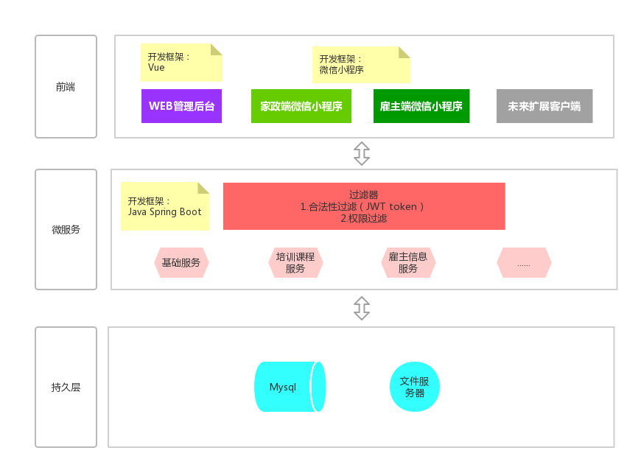

整体架构说明

整体采用前后端完全分离技术，便于系统的协同开发以及日后的维护。前端与数据的交互采用Restful微服务架构风格，数据交互格式采用标准的JSON格式。数据库采用流行的开源数据库Mysql。非格式化数据逻辑上单独分出文件服务器来处理。

数据持久层：

数据持久层分为两部分，格式化的数据应用Mysql数据库进行管理，非格式化的数据库采用自定义的文件服务器处理。另外，持久层预留出缓存机制，随业务的发展未来可方便扩展。

微服务层：

采用JAVA Spring Boot的框架进行Restful微服务应用，微服务采用JSON格式实现数据传输交互，服务调用合法性过滤采用JWT方式，业务权限验证等自定义Filter。

前端：

前端分为2种技术架构。后台管理系统采用目前流行的VUE的技术实现，小程序采用微信官方的小程序开发架构。